Nieuwe versie WebTEUV -

AANDACHTSPUNTEN

inleiding
De nieuwe versie van WebTEUV is momenteel online. De meeste functionaliteiten zijn net dezelfde als in de vorige versie van WebTEUV.
In afwachting van een aangepaste handleiding verwijzen we naar de oude. De functionaliteiten en positie van de velden zijn immers sterk gelijkend.
Toch willen we de grootste wijzigingen al toelichten en enkele essentiële zaken kort beschrijven.

HEEL BELANGRIJK

De pdf's die u per mail ontvangen heeft voor 26/5/2023 met te ondertekenen aanvraagformulieren of bijkomende vragen kan u niet meer gebruiken.

Als u antwoordt via die pdf zal het antwoord NIET verwerkt worden. Ook als u bij het versturen geen foutmelding krijgt zal het antwoord niet verwerkt zijn.

U moet in de nieuwe omgeving naar uw dossier gaan en daar de vraag direct in een dialoogvenster beantwoorden.

inloggen
Het inloggen is strikt persoonlijk. Als anderen uw toegang tot WebTEUV kunnen gebruiken wil dat zeggen dat zij op het internet uw identiteit kunnen overnemen.

Gebruikers voor belgische ondernemingen
Als gebruiker is het aangewezen om minstens 2 manieren van inloggen te voorzien. Als je enkel via de eID kan inloggen wil dat zeggen dat het verlies van jouw eID, een kapotte chip, een defecte kaartlezer, … dat je niet in het systeem kan. Als je enkel vertrouwt op ItsMe dan is een defecte GSM, of het uitvallen van de GSM-verbinding een probleem.
Het kan ook gebeuren dat CSAM een foutmelding geeft. Dat komt vaak voor als u de browser lang laat openstaan, de computer ‘s nachts niet afsluit, u de eID heeft verwijderd, …
Soms is het probleem verholpen door alle vensters van de betrokken browser af te sluiten, maar de PC opnieuw opstarten is de beste remedie.

Documenten bestaande dossiers
Alle documenten uit de vorige versie worden geïmporteerd in de huidige versie. Gezien de gigantische hoeveelheid documenten is het onmogelijk dat deze allemaal beschikbaar zijn bij het online gaan van de nieuwe applicatie.
De effectieve vergunningen en de meest recente dossiers krijgen natuurlijk voorrang. Nadien komen de oudere dossiers.

Notificaties
Bovenaan in het scherm heeft u een belletje staan. Daar komen de notificaties voor u, of uw onderneming te staan. Dat kunnen meldingen zijn van ongetekende aanvragen, bijkomende vragen, …
Via dit scherm zal u ook direct naar het betreffende dossier kunnen gaan en de nodige stappen ondernemen.
Onderaan dit scherm kan u de notificaties ook instellen. U kan kiezen voor een email of een notificatie, of beide. De email wordt gestuurd naar het mailadres van de onderneming.
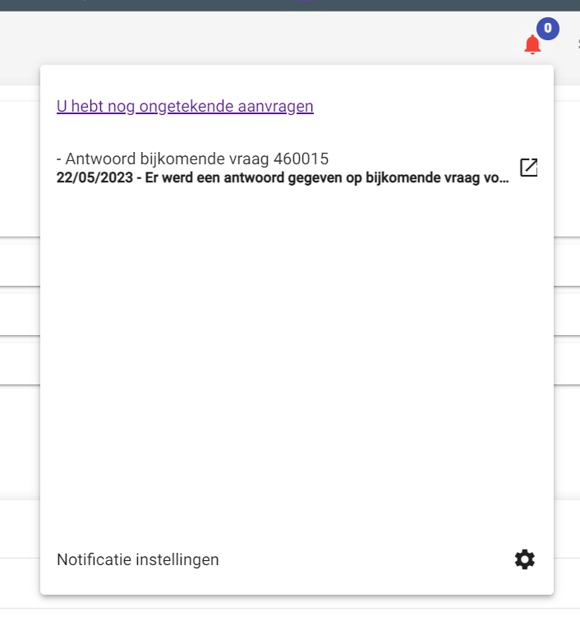

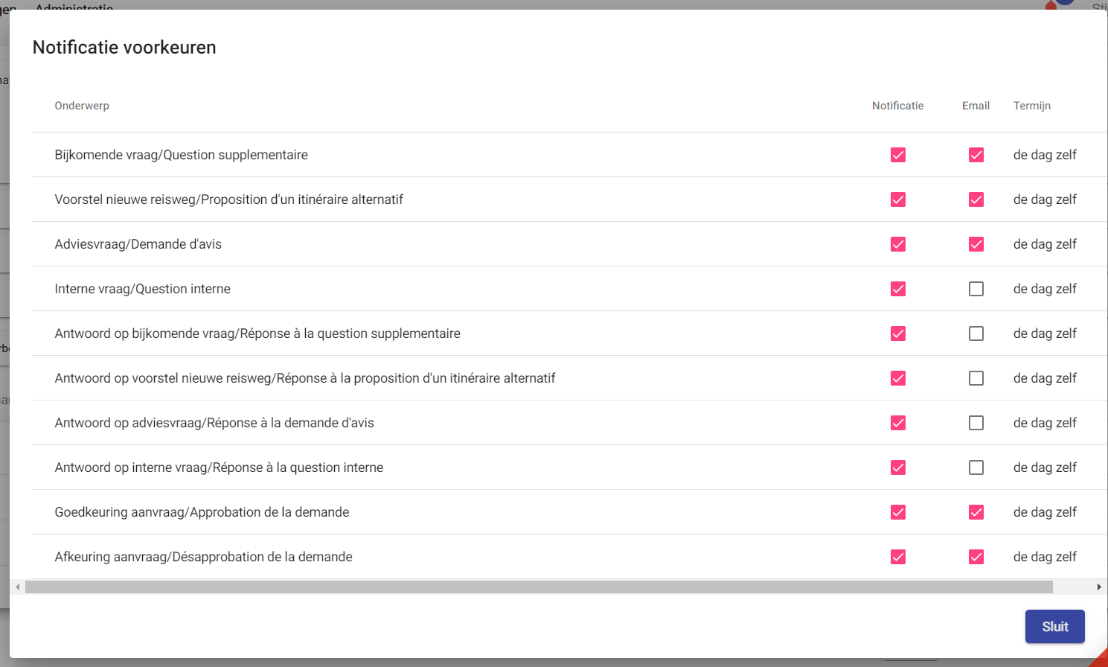

Ondertekenen
Als u een aanvraag volledig ingevuld heeft, kan u het dossier verzenden. Dat dossier staat dan bij de ongetekende aanvragen. U zal niet langer een email ontvangen met een pdf. Afhankelijk van de instellingen zal de betrokken onderneming een email ontvangen met de melding dat er een ongetekende aanvraag is.

Het scherm ongetekende aanvragen:
U komt op het scherm “ongetekende aanvragen” door:

Als u hierop “ja” antwoordt komt u in het scherm waar u de ongetekende aanvragen kan ondertekenen.
U komt ook in dat scherm als u:
- Bij het verzenden van een aanvraag “ja” te antwoorden in dialoogbox of u de aanvraag onmiddellijk wil ondertekenen.
- Bij de notificaties klikt op de melding "Er zijn ongetekende aanvragen".
- Via knop bovenaan links; Aanvragen; Ongetekende aanvragen.
In dat scherm kan u de inhoud van het dossier bekijken (link via het nummer van de aanvraag) en het dossier effectief afteken door op het icoontje links naast het dossiernummer te klikken.

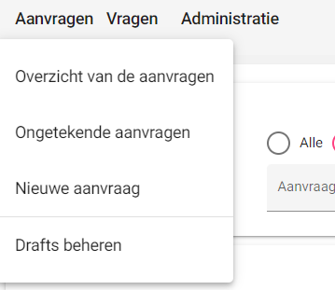

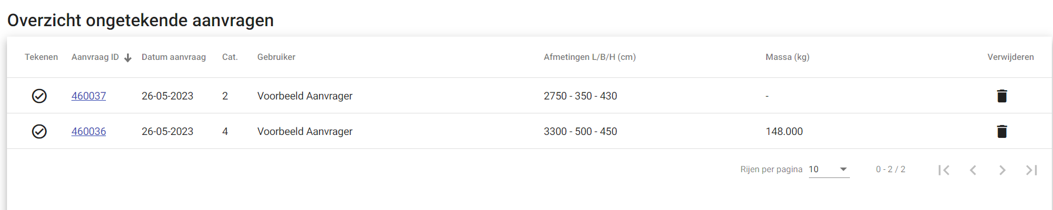

Toevoegen van bijlagen
U heeft tot nu nog niet de mogelijkheid gehad om bijlagen toe te voegen aan het dossier. Dat kan u vanaf nu wel doen.
Ga naar “overzicht van de aanvragen” en selecteer “openstaande dossiers” en zoek het dossier waar je de 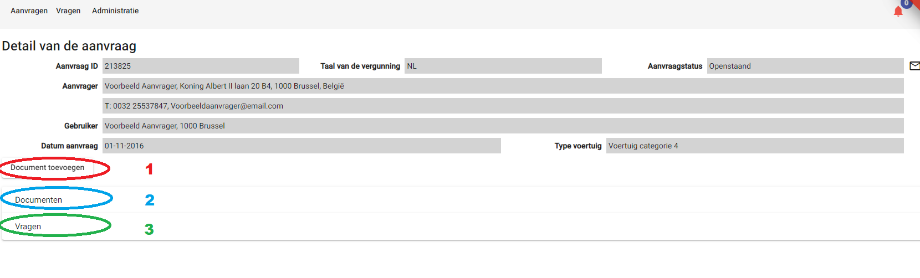In dit scherm heeft u knop “Document toevoegen”. Rode Ellips, nr 1.
Via deze knop komt u in het dialoogvenster voor het toevoegen van een bijlage.
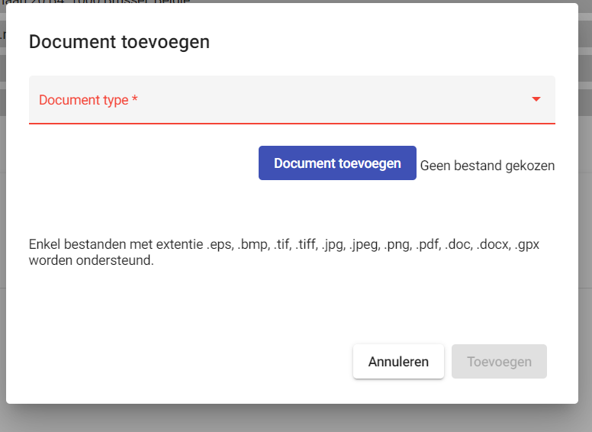
U kiest een document type:
- Situation - alles met betrekking tot reisweg, route, …;
- Technical - alles met betrekking tot de voertuigen;
- Other - alles wat niet past in voorgaande
Het gekozen type maakt niets uit voor het verdere verloop van het dossier.
Daarna kiest u voor document toevoegen waarna u via de verkenner van de PC een bestand kan kiezen.

Als u op toevoegen klikt wordt het document opgeladen.

De balk documenten
Als u in het scherm “Detail van de aanvraag” klikt op de balk “Documenten” (ellips 2) zal u oa uw bijlage zien staan. Hier kan u ook nagaan wat u precies aangevraagd heeft in het kader van een antwoord op een bijkomende vraag.
Bij ingediende dossier zal u het document “Licence Request_Signed” zijn (het document dat u tekende) bij goedgekeurde dossiers zal u de “Licence_Signed” zien staan. De uiteindelijke vergunning.

De balk vragen
Klikt u op de balk “Vragen” (ellips 3) dan krijgt u alle vragen te zien.
Is er een openstaande vraag, dan kan u antwoorden via de link (naam bestemmeling).

Bijkomende vraag
De pdf’s die uitgestuurd zijn voor 26 mei 2023 zijn niet meer bruikbaar.
U moet in WebTEUV naar het dossier gaan en daar de vraag opzoeken en het dialoogscherm activeren.
In dat dialoogscherm kan u het antwoord formuleren. In dat scherm kan u geen bijlage toevoegen.
Indien u een bijlage wenst toe te voegen doet u dat in het scherm “Detail van het dossier”. De werkwijze is hierboven beschreven.

Een dossier opzoeken
Dit is het beginscherm van de applicatie.
Bovenaan heeft u de menubalk (Rode Ellips 1).
Dit venster is het dat overeenkomt met “Aanvragen” - “Overzicht van de dossiers”.
U bekomt een lijst van alle dossiers die voldoen aan voorwaarden die u ingeeft.

Via de knoppen in de groene ellips 2 kan u de aanvraagstatus selecteren. Zoekt u een goedgekeurd dossier, dan kiest u "goedgekeurd".
Heeft u een dossiernummer dan kan u dat invullen bij aanvraag ID.
U kan de zoekopdracht nog verder verfijnen via de balken: voertuigen, datums en wegnummer.
Druk nadien op de knop “Zoeken “ (Blauwe ellips 3).
U krijgt dan een overzicht van alle dossier die aan alle opgelegde voorwaarden voldoen.

Een nieuw dossier opstarten

Via Kopie
U kan via de hierboven beschreven methode een dossier zoeken.
Bv: status: goedgekeurd
Voertuigen: Categorie 2
Datums: Datum goedkeuring tussen <<datum volgende week - 1 jaar>> en <<datum over 14 dagen - 1 jaar>>
=> Resultaat zijn alle dossiers die tussen volgende week en 14 dagen gaan vervallen. De kans bestaat dat u deze vergunningen opnieuw moet aanvragen.
Dat kan door 1 dossier te selecteren (selecteren in het vakje voor de vergunning). Onderaan komt de knop “Nieuwe aanvraag door kopie” actief.
Hiermee zal het systeem alle schermen invullen zoals de geselecteerde vergunning afgeleverd is geweest.
Indien er geen aanpassingen nodig zijn kan dat dossier onmiddellijk “Verzenden”.

Volledig nieuw dossier
Via nieuwe aanvraag:
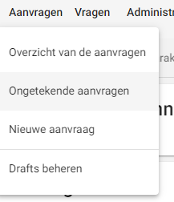
U moet dan alle schermen invullen.
U kan het invullen pauzeren en uw werk opslaan als een draft (alleen mensen binnen uw organisatie kunnen dit zien).
U kan uw aanvraag ook starten vanuit een draft (via Drafts beheren).

